Комплект практико-ориентированных заданий для учащихся основной школы (по математике) под планируемые результаты по формированию и оценке развития математической грамотности.

Задание №1. «Ремонт комнаты».
Мария Ивановна недавно приобрела квартиру в доме хрущёвской постройки. «Хрущёвки» - это советские типовые панельные или кирпичные жилые дома, обычно пятиэтажные, с малогабаритными квартирами. Названы по фамилии Н.С. Хрущёва, в период правления которого началось их массовое строительство в СССР. При входе в квартиру располагается небольшая прихожая – коридор. Справа от входа в квартиру находится санузел, далее по коридору расположена комната. Кухня имеет смежную стену с одной стороны с комнатой, а с другой стороны – с санузлом.
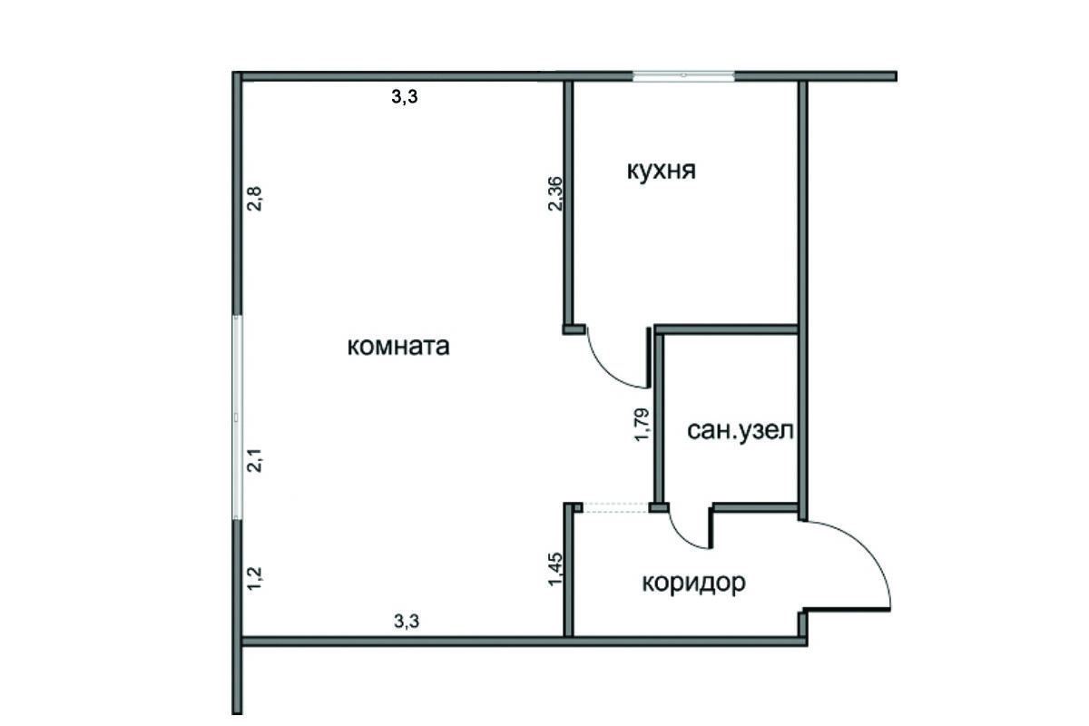
Вопрос 1. Какое помещение имеет наибольшую площадь?
Запишите ответ.
Ответ._____________
Характеристики и система оценивания.
Ремонт комнаты. Задание 1. вопрос 1
Характеристики задания
- Содержательная область: пространство и форма
- Компетентностная область: применять.
- Контекст: личный.
- Уровень сложности: низкий.
- Формат ответа: задание с кратким ответом в виде текста.
- Объект оценки: работа с рисунком.
Система оценивания
Код | Содержание критерия
1 | Ответ: комната  Дан верный ответ.
0 | Дан неверный ответ.  ИЛИ ответ отсутствует.

Вопрос 2. В «новой» квартире Мария Ивановна решила сделать ремонт. Чтобы определить количество рулонов обоев для оклейки комнаты, она изучила следующую таблицу
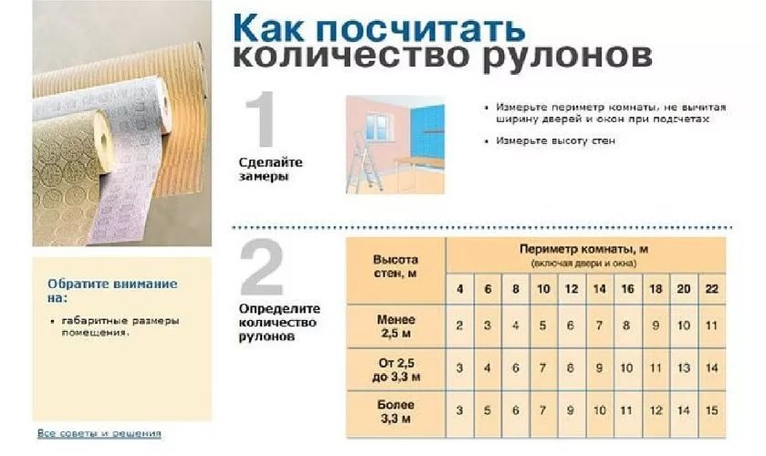

Определите количество рулонов обоев необходимых для оклейки комнаты.
Запишите ответ.
Ответ:__________________________

Характеристики и система оценивания.
Ремонт комнаты. Задание 1. вопрос 2
Характеристики задания
- Содержательная область: изменение и зависимость
- Компетентностная область: интерпретировать.
- Контекст: личный.
- Уровень сложности: средний.
- Формат ответа: задание с кратким ответом.
- Объект оценки: вычисление площади прямоугольника.
Система оценивания
Код | Содержание критерия
1 | Ответ: 11  Дан верный ответ.
0 | Дан неверный ответ.  ИЛИ ответ отсутствует.

Вопрос 3.
Для покупки необходимых товаров при ремонте комнаты, Мария Ивановна решила посетить сайт магазина строительных материалов, где ознакомилась с прайс-листом.

В «корзину» отправила обои винил на флизелиновой основе, клей для обоев.
Какую сумму нужно оплатить Марии Ивановне за данную покупку?
Запишите ответ и приведите соответствующее решение.
Ответ:__________________________
Решение:___________________________________________________________
_________________________________________________________________________________

_________________________________________________________________________________

Характеристики и система оценивания.
Ремонт комнаты. Задание 1. Вопрос 3.
Характеристики задания
- Содержательная область: количество
- Компетентностная область: применить.
- Контекст: личный.
- Уровень сложности: средний.
- Формат ответа: задание с развёрнутым ответом (в виде текста).
- Объект оценки: Реальные денежные расчёты с извлечением данных из рисунка, вычисления с рациональными числами.
Система оценивания
Код | Содержание критерия
2 | Ответ: 5872 руб.  Возможное решение: 1390*4 + 208+104=5872 руб.  Дан верный ответ.
1 | Дано обоснованное решение, но допущена арифметическая ошибка.
0 | Другие варианты.  Ответ отсутствует.

Задание 2. Строительство гаража.
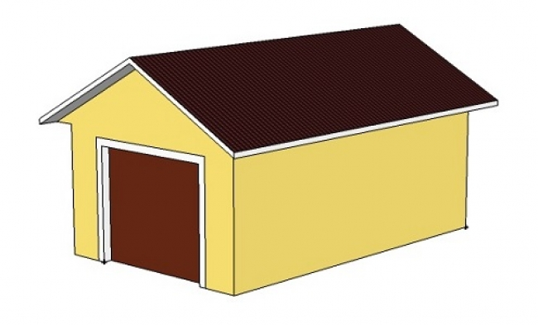
Иван Иванович решил построить новый гараж на своём участке . Для укладки фундамента он купил 264 кирпича , 5 мешков цемента и 24 куска арматуры.

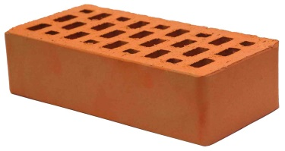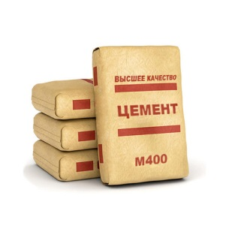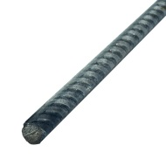

18 руб. за 1 кирпич 480 руб. за 1 мешок. 10 руб.за 1 арматуру

Вопрос 1.
Во сколько обошелся Ивану Ивановичу фундамент гаража?

Запишите ответ.
Ответ:__________________________

Строительство гаража. Задание 2. вопрос 1
Характеристики задания
- Содержательная область: количество .
- Компетентностная область: применять.
- Контекст: личный.
- Уровень сложности: низкий
- Формат ответа: задание с кратким ответом ( отдельное поле для ответа).
- Объект оценки: арифметические действия

Система оценивания
Код | Содержание критерия
1 | Ответ: 7392 руб.  Дан верный ответ.
0 | Дан неверный ответ.

Вопрос 2.
Чтобы определить число рядов кирпичей в стене гаража высотой 3 метра, Иван Иванович измерил высоту 20 рядов кирпичей, которая оказалась 1,5 м.
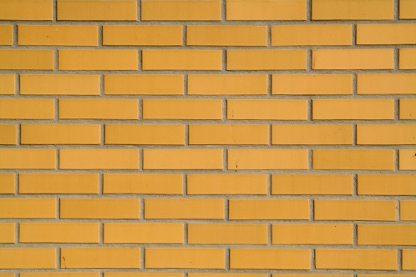

Определите высоту кирпича? Чему равно число рядов кирпичей?

Высота кирпича, см_______________
Число рядов кирпичей:______________

Строительство гаража. Задание 2. вопрос 2.
Характеристики задания
- Содержательная область: пространство и форма
- Компетентностная область: формулировать.
- Контекст: личный.
- Уровень сложности: низкий
- Формат ответа: задание с несколькими краткими ответами ( отдельные поля для ответов).
- Объект оценки:
Система оценивания
Код | Содержание критерия
2 | Ответ: А) 7,5см;  Б) 40.  Оба ответа даны верно.
1 | Дан верный ответ на вопрос А. Ответ на вопрос Б отсутствует или дан неверно.
0 | Другие ответы.  Ответ отсутствует.

Вопрос 3.
Длина, ширина и высота кирпича относятся, как 4:2:1.
Каковы размеры кирпича?

Ширина кирпича, см______________
Длина кирпича, см________________

Строительство гаража. Задание 2. вопрос 3.
Характеристики задания
- Содержательная область: пространство и форма
- Компетентностная область: применять.
- Контекст: личный.
- Уровень сложности: средний
- Формат ответа: задание с несколькими краткими ответами ( отдельные поля для ответов).
- Объект оценки:
Система оценивания
Код | Содержание критерия
2 | Ответ: А) 15см;  Б) 30см.  Оба ответа даны верно.
1 | Дан верный ответ на вопрос А или на вопрос Б. Ответ на вопрос Б (или на вопрос А)отсутствует или дан неверно.
0 | Другие ответы.  Ответ отсутствует.

Вопрос 4.
Каким наибольшим периметром можно построить гараж из 4 тыс. кирпичей?
а) 20м; б) 30м; в) 40м.

